  1-комн. кв. посуточно
  Нижегородская область, Нижний Новгород, район Московский, Бурнаковская ул., 53
  Метро: Канавинская, 4 мин. на машине
  4 800 ₽ в сутки
  депозит, без предоплаты
    Общая информация:
    Этаж: | 10 / 10
    Общая площадь: | 35.0 м²
    Площадь комнат: | —
    Жилая площадь: | —
    Площадь кухни: | —
    В квартире:
     | Кухонная мебель
     | Мебель
     | Холодильник
     | Можно с животными
     | Можно с детьми
     | Телевизор
     | Стиральная машина
     | Балкон
     | Телефон
  28 августа, 17:08
  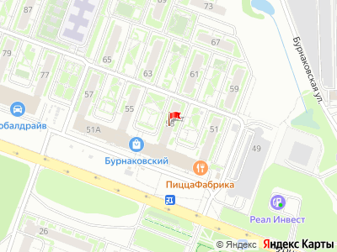
Представитель: Партнёр Циан
"Стрелка - гостевые квартиры" - Ваш комфорт - наша забота!
Путешествуете по работе? Сосредоточьтесь на деле, а о размещении позаботимся мы. Компания "Стрелка" предлагает квартиры, продуманные специально для командированных — от комфортного заселения и проживания до полной финансовой отчётности
Отчётные документы — полный пакет с кассовым чеком и QR-кодом
Работаем с юридическими лицами и организациями, ЭДО. Оплата любым удобным способом
Бесконтактное заселение 24/7 — заезжайте в любое время суток быстро и без лишних сложностей
Бесперебойный Wi-Fi и рабочая зона для удалённой работы
Рядом находятся Oкбm, Нитэк, Алмаз-Антей
1-комнатная квартира 35 м², 10 этаж.
Двуспальная кровать + раскладной диван. До 4 гостей
* Телевизор
* Кухня: плита, холодильник, чайник, микроволновка
* Чистое постельное бельё и полотенца
* Фен, мыло, шампунь, гель для душа
* Стиральная машина, утюг
Чистоту обеспечивает команда профессиональных горничных
Бесплатные промежуточные уборки с заменой белья и полотенец при длительном проживании раз в неделю!
Правила проживания:
* Заезд после 14:00, выезд до 11:00, другое время оговаривается отдельно.
* При регистрации необходимо предоставить паспорт и подписать электронный договор.
* Не заселяем гостей моложе 18 лет без сопровождения совершеннолетних!
* Залог возвращается в день выезда до 20:00 по результатам проверки квартиры и при условии соблюдения правил проживания.
* Курение, в том числе электронных сигарет и кальяна, в помещении запрещено!
* Только для тихого проживания, мероприятия, вечеринки и громкие посиделки запрещены!
* Запрещена порча имущества, в т. ч. мебели, посуды, постельного белья и полотенец.
* Запрещено проживать в квартире в большем количестве, чем указано в бронировании.
Пешком:
* 5 мин продуктовый магазин "Ашан", крытый рынок "Бурнаковский".
* 5 мин кафе "Сели-съели", пиццерия "Фабрика".
* 5 мин остановка общественного транспорта.
На транспорте:
* 10 мин Нижегородская ярмарка, футбольный стадион, Стрелка (слияние Оки и Волги), пакгаузы, собор Александра Невского.
* 10 мин ж/д Московский вокзал.
* 20 мин исторический центр города (Кремль, Большая Покровская, площадь Горького).
* 40 мин аэропорт Стригино.
Телефоны:
